Техническое задание на кресла офисные лот №1 -29 шт.
№ | Требования Заказчика |  |  | Предложение Поставщика
 | Наименование и техническая спецификация |  | Кол-во | Предлагаемая техническая спецификация и фото | Цена за ед. | Общая стоимость
1 | Кресло офисное (не хуже аналога  кресла CH-N 279)Эргономичная спинка  - Спинка и сиденье упругие, не мягкие.  - Механизм качания с возможностью фиксации кресла в рабочем положении.  - Крестовина: пластиковая черная подлокотники пластиковые.  - Каркас: немонолитный  - Обивка: ткань аналог не хуже JP  - Наполнитель: поролон высокой плотности.  - Максимальная нагрузка: не менее 120кг.  - Цвет: темно-серый  - Высота спинки не менее 74 см.  - Ширина спинки не менее 52 см.  - Длина сидушки не менее 55 см.  - Ширина сидушки не менее 52 см.  Особенности механизм качания, синхронный, угол между сиденьем и спинкой при качании не изменяется. | 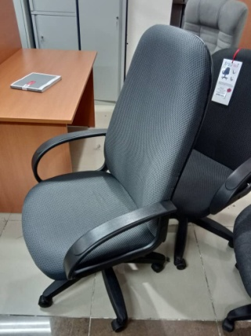  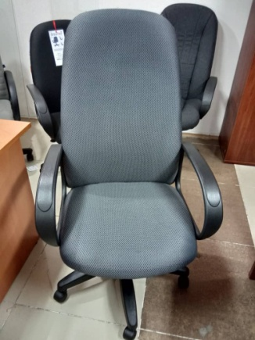 | 29шт.
- Поставщик должен заполнить Техническое задание.
- Образец кресла в момент оценки заявок необходимо предоставить для проверки на соответствие Техзаданию.
- АДРЕС ПОСТАВКИ и Количество: 29-(двадцать девять) ус.единицы
- г.Бишкек, ул.Киевская-77 кол-во:5шт
- г.Бишкек, бул. М.Гвардия 38а-4 шт.
- г.Бишкек, ул. Московская 80/1-5шт.
- г.Ош, пр. И.Раззакова-50. 3шт.
- с.Бакай-Ата, ул. Манаса-96. 7 шт.
- г.Кадамжай, ул. Аман Жалилова-5. 2шт.
- г.Бишкек, ул.Усенбаева-44-3 шт.

 | ИТОГО:

